工资基数申报操作手册

基数申报须知：
- 该功能仅在基数申报期间可以申报，具体以当地医保中心通知为准；
- 批量导入后，请注意查看是否有导入失败数据；
- 网厅提交后可以在“待审核事项查询”查看，“撤回”操作为整个单位撤回；
- 在职员工与退休员工需分开申报，上传附件材料已当地医保中心通知为准。
- 如出现单元格格式错误，请参照以下步骤修改：选中“申报工资”列，找到数据-->分列-->固定宽度-->文本-->完成，保存后再次提交。

第一步：登录医保网厅，地址为：https://ggfw.ynylbz.cn/，选择单位账号/经办人账号登录

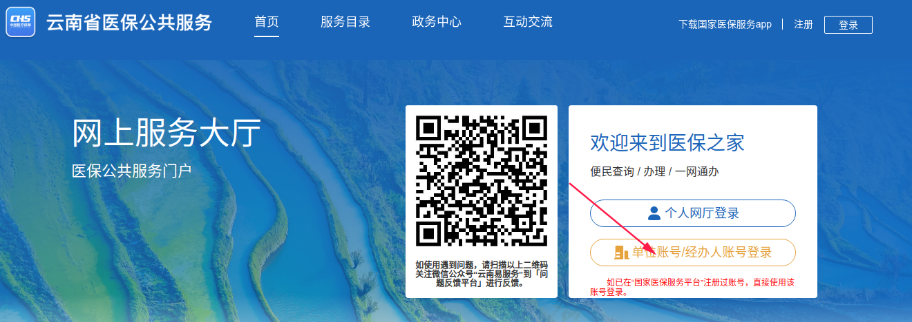
第二步：选择进入单位网厅

第三步：选择更多服务
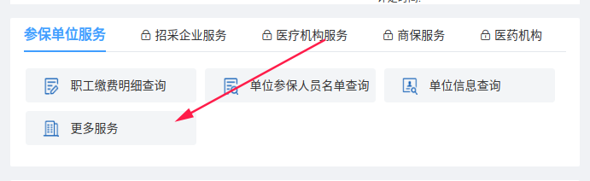

第四步：选择批量缴费工资基数申报，该部分分为“在职”或“退休”人员，请注意不要点选错误。
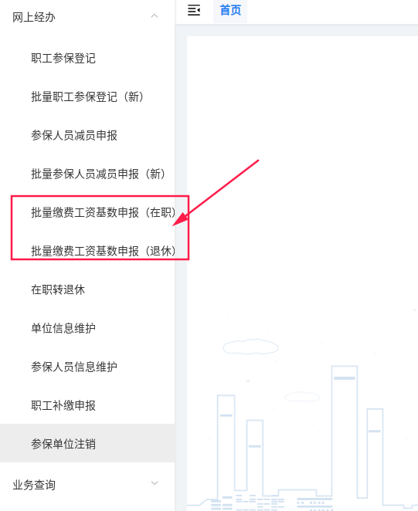

第五步：分别下载在职人员的模板或者退休人员的模板进行填写注：退休人员工资申报需上传附件材料。

1.在职人员申报界面展示和退休人员申报界面展示
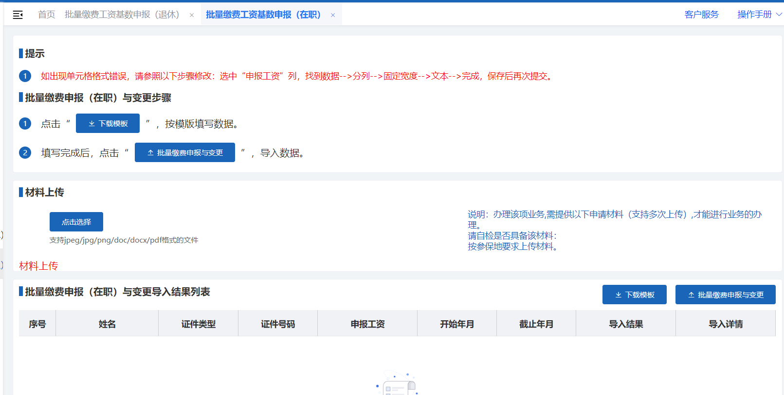
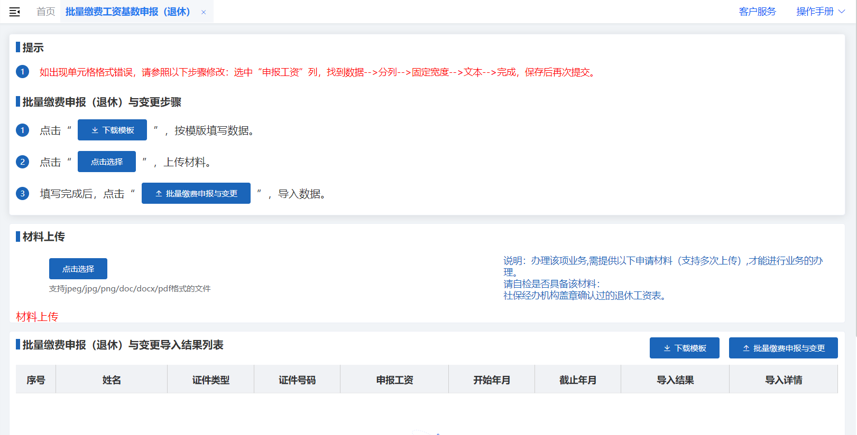
2、点击【下载模板】，模板如图，填写“申报工资”。
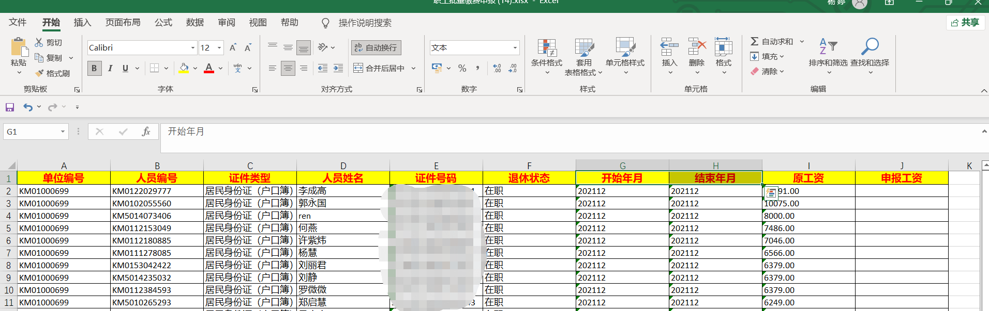第六步：上传模板表后点“批量缴费申报与变更”上传完成基数申报工作。
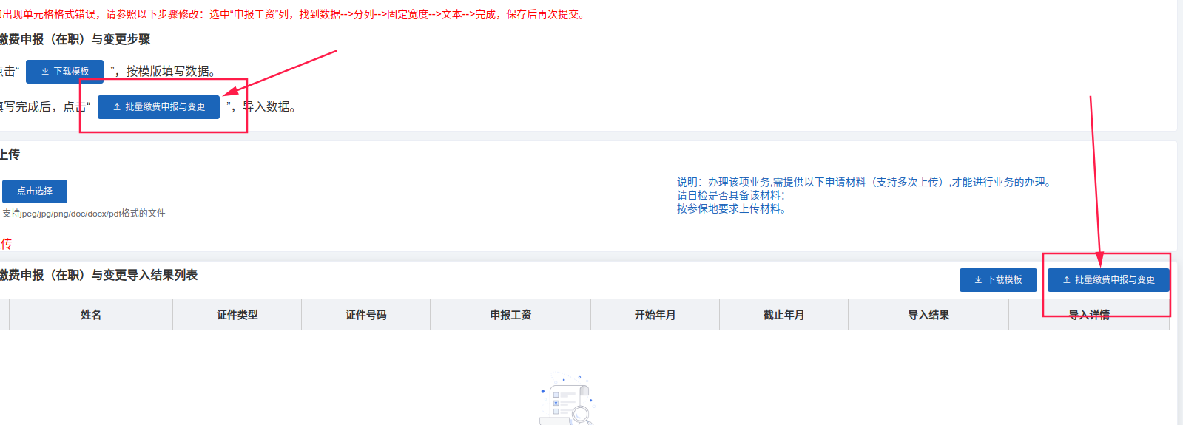注：点击【批量工资申报与变更】上传填写好的模版。如报错，请按照报错提示更改后重新上传报错部分。
第七步：承诺书、工资计算表等附件在材料上传栏点“点击选择”上传。

另：撤回申报功能
在“待审核事项查询”中，点击撤回，可回退当前操作。
